



BÁO CÁO BÀI TẬP LỚN
Môn: Lập Trình JAVA

Đề tài: Thiết kế game đua ô tô

Giảng viên: TS. Phạm Doãn Tĩnh
Sinh Viên: Lê Văn Dũng 20101275
Chu Trọng Khanh 20101700
Trương Trung Thành 20102172

I. Mô tả bài toán và phương hướng giải quyết bài toán.
Bài tập lớn của nhóm 1
Lập trình phần mềm trò chơi đua ô tô với các yêu cầu:
1: Giao diện bắt mắt, phù hợp với mọi người chơi
2: Cho phép người sử dụng khởi tạo trò chơi
3: Các chướng ngại vật xuất hiện ngẫu nhiên
4: Hiển thị số điểm sau mỗi lần chơi

1. Mô tả thiết kế.
Như chúng ta đã biết, hiện nay đã có rất rất nhiều phần mềm đua xe ôtô khác nhau, giường như trò chơi đua xe ôtô đã trở nên quá nỗi phổ biến. Để có thể đáp ứng một cách tốt nhất thị hiếu cho người dùng chương trình thì chương trình cần phải có những tính năng ưu việt hơn các phần mềm khac. Ngoài một số chức năng như các phần mềm đua ôtô khác, chương trình của chúng ta cần phải xây dựng lên những tích năng mà các phần mềm khác không có nhiều và làm nổi bật những tính năng đó. Nhưng để làm được điều đó thì phải mất nhiều thời gian, sự tâm huyết, những ý tưởng táo bạo… mới có thể làm nên một chương trình hay.
Cũng như cách đua xe ngoài thực tế, chương trình đua xe ôtô trên máy tính cũng cần phải có:
- Khởi tạo trò chơi: là một Frame cho phép người chơi biết một số thông tin cần thiết, các thức điều khiển trò chơi.
- Người điều khiển xe đua: đó chính là người chơi, người sử dụng máy tính để điều khiển xe.
- Đường đua: là nơi mà phương tiện giao thông tham gia lưu thông trên đó. Trên đường đua gồm có phương tiên tham gia giao thông của người điều khiển trò chơi, nhưng đối thử giam gia cùng trong trò chơi, những phương tiện tham gia giao thông khác, nó chính là những chướng ngại vật mà những người tham gia đua xe cần phải vượt qua nêu không muốn bị thua.
- Vỉa hè: là những rào cản bên ngoài, nó có nhiệm vụ ngăn cản những phương tiên tham gia giao thông trong đó người điều khiển trò chời cũng không ngoại lệ. Nhờ có vỉa hè này mà các phương tiện tham gia giao thông chỉ được phép đi trên những vị trí quy định, không được phép vượt ra ngoài phạm vi này nếu vượt ra ngoài thì người chơi sẽ rất khó kiểm soát được tình hinh.
- Xe tham gia giao thông: một điều không thể thiếu khi nói đến trò chơi đua xe ôtô. Ngoài xe của người chơi còn có xe của những đối thủ cùng tham gia trò chơi, những xe lưu thông trên đường khác, nếu những xe tham gia giao thông gặp nhau sẽ gây ra va chạm.
- Điểm số và tên người chơi: là một tệp tin trên máy tính cho phép người chơi lưu lại tên của mình khi người chơi đạt tới một yêu cầu nhất định. Có thể có nhiều người chơi đạt được yêu cầu, nên trong danh sách người chơi đạt yêu cầu không chỉ có một người mà là một danh sách. Mỗi người chơi sẽ được lưu trên một dòng văn bản duy nhất.
- Mức độ khó của trò chơi: với bài toán này, do có yêu cầu tự động nâng mức độ khó của trò chơi nên bối cảnh của đường đua xẽ thay đổi tùy theo các mức độ khó của trò chơi.

2. Phướng hướng giải quyết bài toán
Trên cơ sở đã phân tích thiết thế, chúng em đã đưa ra hướng giải quyết cho từng công việc cụ thể như sau
1. Thiết kế giao diện: Sử dụng bộ thư viện Javax.swing để thiết kế nên các giao diện đảm bảo được yêu cầu bắt mắt người chơi ngay từ lần đầu sử dụng trò chơi.
2. Thiết kế xe đua và các xe đối phương: Sử dụng các lớp Car.java và CarEnermy.java, còn các giao diện xe chính là các ảnh được dẫn từ thư mục Images và image trong Project. Sử dụng phương thức Paint để tạo nên đường đua và lề đường.
3. Xử lí các va chạm, tăng giảm tốc độ.
- Lớp GameAction.java để xử lí sự kiện nhấn phím
- Lớp Music.java để them nhạc trong quá trình đua
- Lớp Live.java để xử lí số lượt chơi
- Lớp Score.java và ScorePanel.java để tính điểm và hiển thị điểm cho người chơi

II. Giới thiệu
1. Giới thiệu chung về Java
Java là một ngôn ngữ lập trình dạng lập trình hướng đối tượng (OOP).
Khác với phần lớn ngôn ngữ lập trình thông thường, thay vì biên dịch mã nguồn thành mã máy hoặc thông dịch mã nguồn khi chạy, Java được thiết kế để biên dịch mã nguồn thành bytecode, bytecode sau đó sẽ được môi trường thực thi (runtime environment) chạy. Bằng cách này, Java thường chạy nhanh hơn những ngôn ngữ lập trình thông dịch khác như Python, Perl, PHP ... Cú pháp Java được vay mượn nhiều từ C & C++ nhưng có cú pháp hướng đối tượng đơn giản hơn và ít tính năng xử lý cấp thấp hơn.
Java được khởi đầu bởi James Gosling và bạn đồng nghiệp ở Sun Microsystems năm 1991. Ban đầu ngôn ngữ này được gọi là Oak (có nghĩa là cây sồi; do bên ngoài cơ quan của ông Gosling có trồng nhiều loại cây này), họ dự định ngôn ngữ đó thay cho C++, nhưng các tính năng giống Objective C. Không nên lẫn lộn Java với JavaScript, hai ngôn ngữ đó chỉ giống tên và loại cú pháp như C. Java được tạo ra với tiêu chí "Viết (code) một lần, chạy khắp nơi" ("Write Once, Run Anywhere" (WORA)).
Chương trình phần mềm viết bằng Java có thể chạy trên mọi nền tảng (platform) khác nhau thông qua một môi trường thực thi với điều kiện có môi trường thực thi thích hợp hỗ trợ nền tảng đó. Môi trường thực thi của Sun Microsystems hiện hỗ trợ Sun Solaris, Linux, Mac OS, FreeBSD & Windows. Ngoài ra, một số công ty, tổ chức cũng như cá nhân khác cũng phát triển môi trường thực thi Java cho những hệ điều hành khác. Trong đó đáng nói đến nhất là IBM Java Platform hỗ trợ Windows, Linux, AIX & z/OS. Những chi tiết về ngôn ngữ, máy ảo và API của Java được giữ bởi Cộng đồng Java (do Sun quản lý).
Java được tạo ra vào năm 1991 do một số kỹ sư ở Sun, bao gồm ông James Gosling, một phần của Dự án Xanh. Java được phát hành vào năm 1994, rồi nó trở nên nổi tiếng khi Netscape tuyên bố tại hội thảo SunWorld năm 1995 là trình duyệt Navigator của họ sẽ hỗ trợ Java. Java được sử dụng chủ yếu trên môi trường mạng, internet.
Phương châm của Java
Có 5 mục tiêu chính trong việc xây dựng ngôn ngữ Java:
- Đơn giản, hướng đối tượng và quen thuộc.
- Mạnh mẽ và an toàn.
- Kiến trúc trung lập và di động.
- Hiệu suất cao.
- Thể hiện, phân luồng và năng động.
Các phiên bản Java đã phát hành:
- JDK 1.1.4 (Sparkler) 12 tháng 9, 1997
- JDK 1.1.5 (Pumpkin) 3 tháng 12, 1997
- JDK 1.1.6 (Abigail) 24 tháng 4, 1998
- JDK 1.1.7 (Brutus) 28 tháng 9, 1998
- JDK 1.1.8 (Chelsea) 8 tháng 4, 1999
- J2SE 1.2 (Playground) 4 tháng 12, 1998
- J2SE 1.2.1 (không có) 30 tháng 3, 1999
- J2SE 1.2.2 (Cricket) 8 tháng 7, 1999
- J2SE 1.3 (Kestrel) 8 tháng 5, 2000
- J2SE 1.3.1 (Ladybird) 17 tháng 5, 2001
- J2SE 1.4.0 (Merlin) 13 tháng 2, 2002
- J2SE 1.4.1 (Hopper) 16 tháng 9, 2002
- J2SE 1.4.2 (Mantis) 26 tháng 6, 2003
- J2SE 5 (1.5.0) (Tiger) 29 tháng 9, 2004
- Java SE 6 (còn gọi là Mustang), được công bố tháng 12 năm 2006, thông tin chính tại http://java.sun.com/javase/6/ . Các bản cập nhật 2 và 3 được đưa ra vào năm 2007, bản cập nhật 4 đưa ra tháng 1 năm 2008.
- JDK 6.18, 2010.
Phiên bản dự kiến tiếp theo:
- Java SE 7 (còn gọi là Dolphin), được bắt đầu từ tháng 8 năm 2006 và dự kiến công bố vào năm 2010.

2. Giới thiệu các tính năng của chương trình đua ôtô
Demo chương trình đua ôtô viết theo kiểu hướn đối tượng gồm có những tính năng:
- Cho phép người dùng khởi tạo trò chơi.
- Các chướng ngại vật xuất hiện ngẫu nhiên.
- Khi người chơi đạt tới điểm số quy định sẽ tự động nâng mức khó của trò chơi.
- Cho phép người chơi ghi lại tên khi đã qua hết các mức của trò chơi
Tuy đã có nhiều cố gắng tìm hiểu, nghiên cứu và thực hiện nhưng do hiện tại vốn kiếm thức về Java của chúng em còn hạn chế, thời gian thực hiện ngắn (2 tháng) nên trong quá trình xây dựng chương trình còn vập phải nhiều hạn chế. Ngoài những tính năng hiện có của bản demo, chúng em còn có mục đích xây dựng chương trình lớn mạng hơn nữa, bổ xung them chức năng chơi 2 người, chơi qua mạng LAN, giao diện đồ họa đẹp hơn tạo cảm giác mới lạ cho người chơi …

III. Các lớp của demo chương trình
Để xây dựng lên được demo chương trình đua xe ôtô chúng em đã xây dựng được các lớp.
Lớp car:
Chứa các đối tượng xe để đua
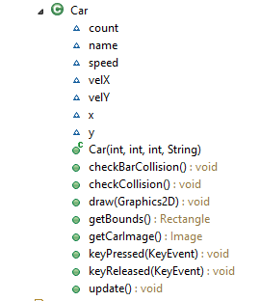
Lớp EnemyCar
Chứa các đối tượng xe đối phương
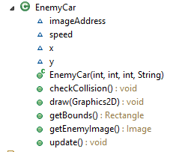

Lớp GamePanel:
Được kế thứa từ lớp panel chứa giao diện chính để đua xe
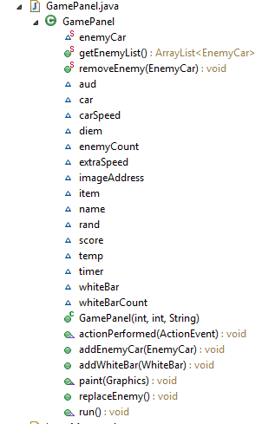
Lớp Interface:
Được thừa kế từ lớp Frame chứa giao diện chính của game
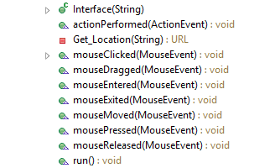
Lớp Item:
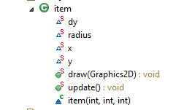
Lớp KeyAdapter:
Chứa các sự kiện click nút điều hướng
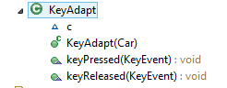
Lớp Live:
Chứa mạng của người chơi
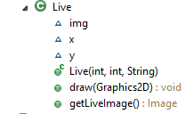
Lớp Music:
Tạo nhạc cho game
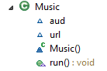
Lớp RacingCar:
Thừa kế từ Panel chứa đối tượng đường đua
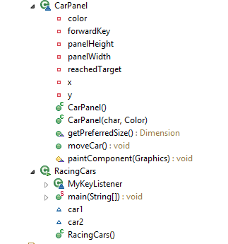
Lớp Score:
Thừa kế từ lớp Panel dùng để hiển thị điểm người chơi
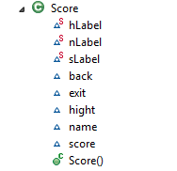
Lớp ScorePanel:
Lớp tính toán điểm người chới thừa kế từ lớp Panel
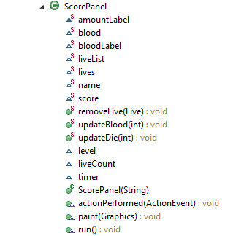
Lớp WhiteBar:
Vẽ lề đường đua
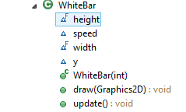

IV. KẾT QUẢ MÔ PHỎNG
1. Giao diện khi bắt đầu trò chơi
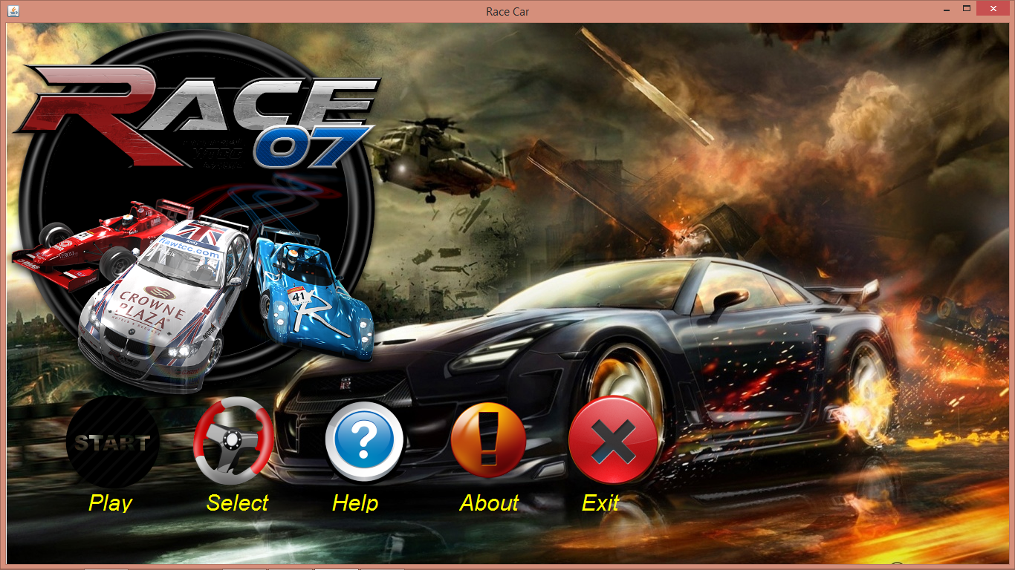
2. Giao diện chọn xe
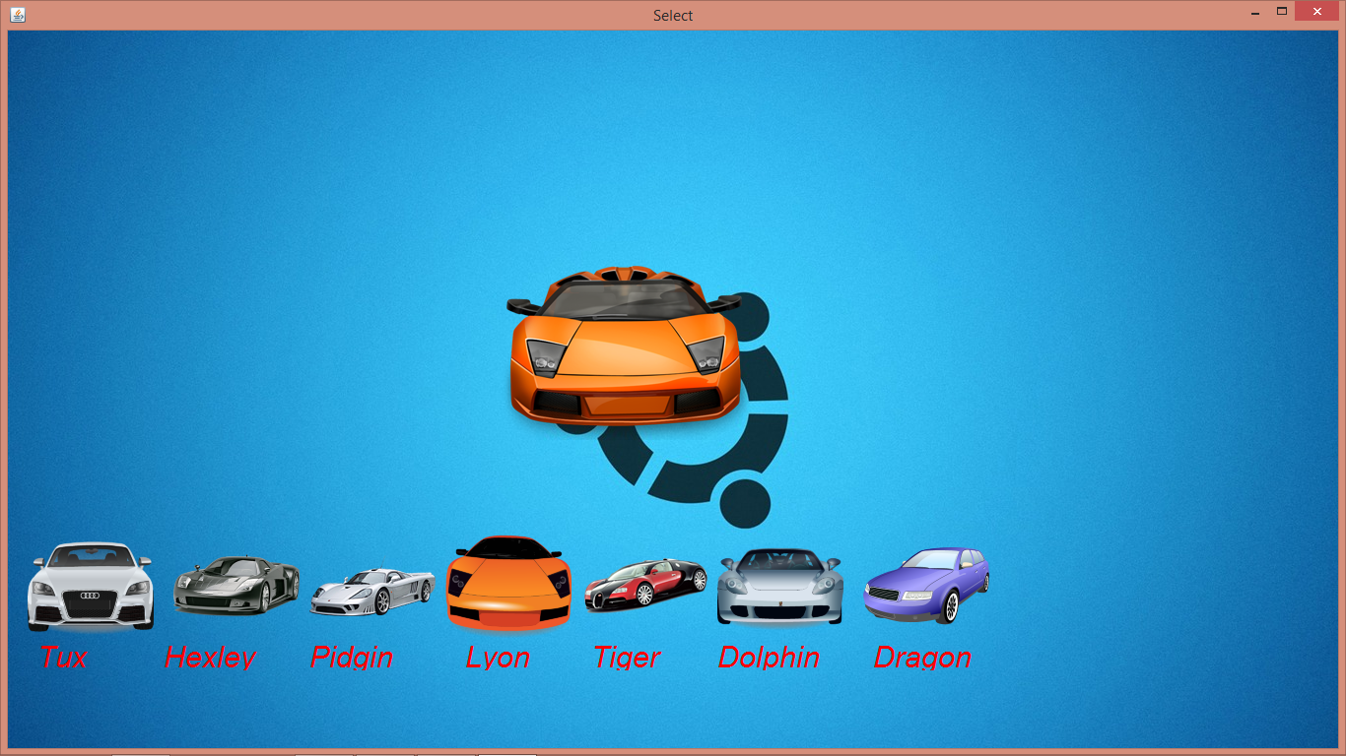

3. Giao diện đăng nhập
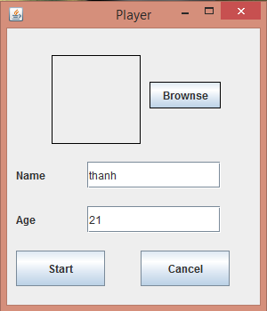

4. Giao diện khi chơi
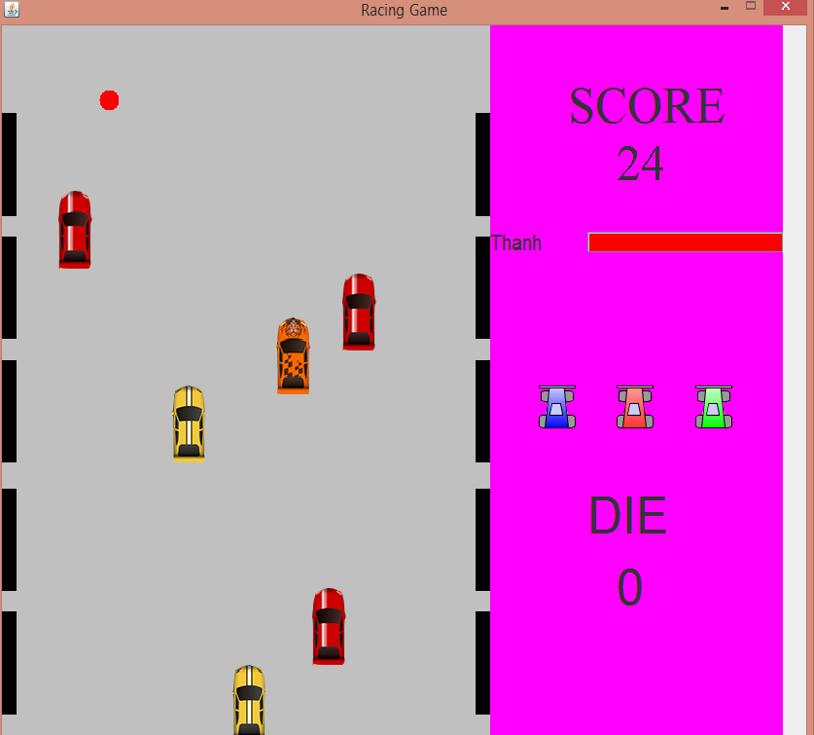

5. Giao diện tính điểm
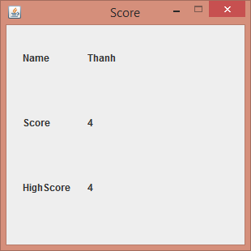

V. Tài liệu tham khảo
Để hoàn thành chương trình chúng em đã tham khảo một số tài liệu sau:
- “Lập trình hướng đối tượng” tác giả Đoàn Văn Ban
Nhà xuất bản Khoa học – Kĩ thuật
- “Lập trinh Java nâng cao” tác giả Đoàn Văn Ban
Nhà xuất bản Khoa học – Kĩ thuật
- “Java” tập 1 tác giả Phương Lan(chủ biên)
Nhà xuất bản Lao động
- “Lập trình hướng đối tượng trong java” tác giả Hoàng Trọng Thế, Nguyễn Duy Tân
- Các trang web:
+ java2s.com
+ javavietnam.org

